Quaresima
Carità è compassione e incontro con l’altro

Verso l’incontro con l’altro: alcuni gesti semplici


Aiuta a fare la spesa Vinci il pregiudizio

Incontra il prossimo

Per una riflessione personale e/o un confronto con gli altri:

Cosa significa per me fare volontariato?

Lo Sportello Orientamento Volontariato offre ai/lle giovani interessati/e la possibilità di vivere durante l'anno molteplici esperienze di volontariato sul territorio della Diocesi.
Se sei interessato/a a trovare l'esperienza di servizio che fa per te prenota qui un colloquio con il nostro Sportello Orientamento Volontariato.

Aiuta il prossimo in 1 minuto!
Prendi parte alla campagna Good Food for All!


Unisciti a noi nella realizzazione della più ambiziosa campagna che l'Europa abbia mai visto.
Perché nessuno è davvero libero finché non mangiamo tutti e tutte con dignità.
La raccolta firme della campagna Good Food for All è iniziata il 7 gennaio 2026 e durerà un anno, unisciti a questa impresa collettiva!
Approfondisci il contenuto sul nostro sito dedicato e firma anche tu!

Proposte per incontrare l’altro
- Servizio Civile 2026
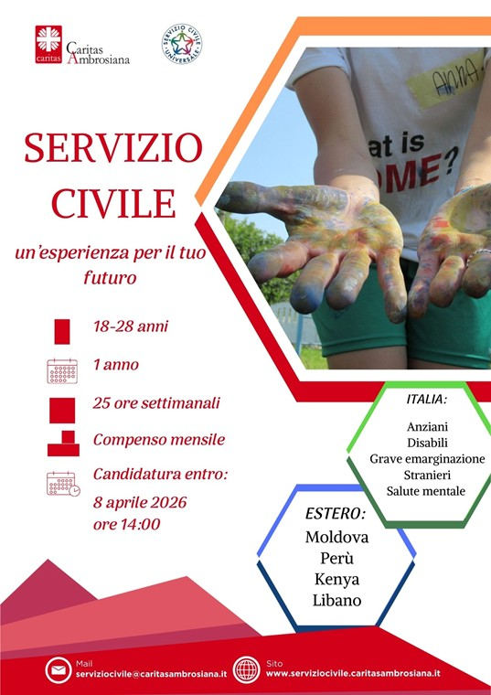
Martedì 24 Febbraio è uscito il nuovo bando del Servizio Civile!
Vieni a conoscere tutte le proposte e le sedi in diocesi e all'estero nei webinar dedicati:
- progetti in Italia: giovedì 5 marzo alle ore 21:00
- progetti all'estero: martedì 10 marzo 2026 ore 19.00
hai tempo per presentare la domanda fino a mercoledì 8 aprile alle ore 14:00!
Troverai tutte le informazioni sul sito dedicato!
Per qualsiasi richiesta scrivi a: serviziocivile@caritasambrosiana.it

- Scattano i Cantieri della Solidarietà 2026
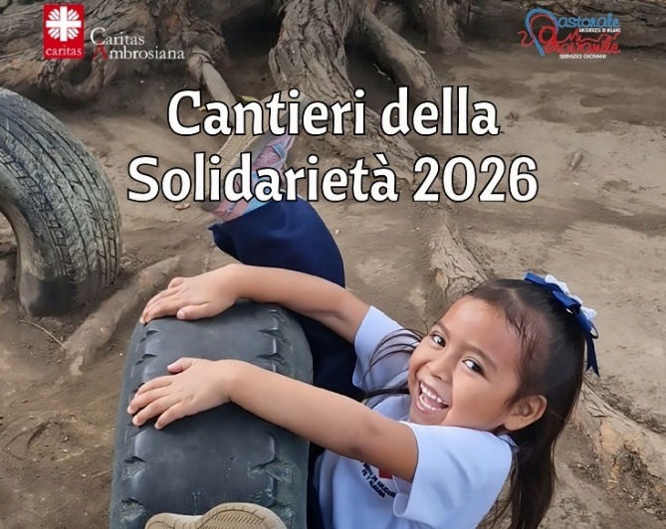
Ci siamo!
Mercoledì 11 febbraio abbiamo lanciato la 29esima edizione dei Cantieri della Solidarietà, campi estivi in Italia e all’estero per giovani dai 18 ai 35 anni che vivono, studiano o lavorano nella diocesi di Milano.
Iscrivendoti al minisito: https://cantieri.caritasambrosiana.it
puoi vedere la registrazione del webinar, ti invieremo le schede sintetiche di ogni campo e puoi iscriverti ad un incontro informativo in presenza presso la nostra sede. Primo incontro: mercoledì 18 marzo 2026.
Ti aspettiamo!

- Tornano le Aperture Straordinarie del Refettorio Ambrosiano!
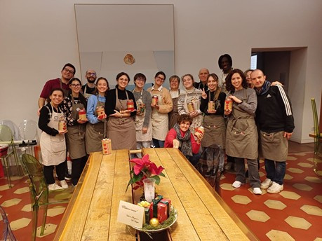
Nelle serate di lunedì 6 aprile, venerdì 1 maggio e martedì 2 giugno il Refettorio Ambrosiano, in Piazza Greco 11 a Milano, aprirà straordinariamente le proprie porte per accogliere i propri ospiti.
Per ogni serata cerchiamo 10 giovani volontari 18-35 anni con una disponibilità a prestare servizio dalle ore 16.30 alle ore 19.15 circa.
La proposta prevede un momento iniziale di formazione e conoscenza della realtà del Refettorio, seguito dal servizio ai tavoli.
Clicca qui per iscriverti!
TERMINE ISCRIZIONI: entro giovedì 26 marzo o fino ad esaurimento posti.
A seguito della tua iscrizione, ti invieremo una mail per confermare la data in cui verrai inserit*.
Se hai dubbi o desideri ricevere maggiori informazioni, contattaci al numero 0276037236 o via mail a volontariato@caritasambrosiana.it
Condividi questa iniziativa con i tuoi amici! Ti aspettiamo!

Introduzione
In questo tempo di quaresima guardiamo alla Parabola del Buon Samaritano (Lc 10,25-37) e teniamo come riferimento la lettera pastorale “Farsi Prossimo” (C. M. Martini, 1985-86) che ha ancora tanto da dire per il nostro tempo, come modo moderno di concepire la carità.
Nella prima parte della lettera si parla di tre ostacoli sempre molto attuali che ci fanno “passare oltre”, che ci impediscono di accorgerci dell’altro e di compiere quel passo che approssima.
Sono gli ostacoli della fretta, della paura, dell’alibi.

LA FRETTA
La fretta è il primo ostacolo che inibisce la nostra capacità di fermarci, di aprirci all’altro. Quanta fretta c’è nelle nostre relazioni quotidiane. Il tempo che viviamo è tempo di continui e rapidi cambiamenti, un tempo ulteriormente accelerato da una comunicazione che consuma rapidamente informazioni e interazioni. Un tempo che non aiuta ad ascoltare, a fare silenzio per aprire dentro di noi uno spazio capace di accogliere l’altro. A volte è proprio la fretta del voler aiutare, del volere fare subito qualcosa che ci fa perdere la capacità di ascolto. Ascoltare richiede tempo, pazienza, senso del limite, capacità di collaborare, in altre parole, umiltà, disponibilità a mettersi costantemente in discussione, a lasciarsi provocare dall’altro. Per ascoltare occorre volerlo, richiede volontà di capire, desiderio di comprendere. Per ascoltare bisogna imparare a fare silenzio. Il silenzio non è vuoto, è uno spazio offerto all’altro perché possa raccontarsi, dirsi, esprimere tutta l’umana ricchezza della sua unicità.

D/ So fare silenzio per aprire in me uno spazio capace di accogliere l’altro?

L’ascolto richiede il tempo di far decantare dentro di noi ciò che l’altro suscita in noi. Deve verificarsi un incontro fra chi ascolta e chi è ascoltato. Chi viene ascoltato deve sentirsi accolto, accettato, capito, rassicurato, aiutato a capire il suo problema. Chi ascolta deve essere preoccupato di capire chi incontra (la sua storia, la sua situazione…) più che di dare risposte e suggerire soluzioni. Il desiderio e la capacità di incontrare l’altro sono più importanti delle cose da dire o da dare. Occorre avvertire l’esigenza di dare valore all’accoglienza e alla conoscenza della persona in sé stessa. Si ascolta solo se si coglie l’importanza della relazione. Spesso invece ci facciamo prendere dall’ansia della risposta, rischiamo di interpretare troppo rapidamente ciò che l’altro dice e di fatto smettiamo di ascoltare. La consapevolezza della situazione, la fiducia in sé stessi, nelle proprie capacità e negli altri sono gli obiettivi dell’ascolto. Pensare al processo di aiuto nei termini di uno scambio fra chi ascolta e chi è ascoltato significa imparare a fare un passo indietro nella formulazione delle soluzioni e saper aspettare i tempi che la definizione di un obiettivo condiviso comporta. Implica il saper stare nella relazione ed essere convinti che da questo stare in relazione scaturiscano le “risposte”.

D/ Nella relazione con l’altro che ha bisogno sono preso dall’ansia della risposta o so aspettare i tempi dell’ascolto reciproco che portano a raggiungere un obiettivo condiviso?

Il primo rischio della fretta è quello di generare risposte superficiali o stereotipate che spesso nascondono la presunzione del “sapere già” o la paura del “non essere in grado di…”. Accettare di stare dentro una relazione significa imparare a sviluppare uno sguardo profondo, una capacità di lettura del presente non superficiale e non ideologica che non dà mai per scontata l’analisi e la conoscenza del territorio, del tessuto sociale locale e il rapporto tra questo tessuto locale e la società più ampia e le culture che la abitano. Prima di agire, occorrerà sempre darsi del tempo per comprendere la complessità della situazione, l’intreccio di relazioni dentro le quali viene a trovarsi qualsiasi bisogno incontriamo. Certamente occorre anche trovare un equilibrio fra il saper prendere tempo per capire la complessità della situazione e la tempestività degli interventi, che spesso è necessaria.

D/ Cosa può voler dire nel concreto stare nelle relazioni ed imparare a sviluppare uno sguardo profondo che sa leggere il territorio?

Ma c’è un secondo rischio connesso alla fretta. Il rischio del sentimentalismo e del personalismo: faccio quello che mi sento, che mi sembra giusto, che so fare, che posso fare, senza preoccuparmi eccessivamente del “mandato”, della responsabilità che mi è stata affidata, del rispetto del lavoro di squadra. La fretta rischia di sfociare nel sentimentalismo del gesto di carità vissuto in modo personale, sporadico che magari gratifica, ma non apre a una prospettiva educativa. La carità non può essere confusa con gesti emotivi, ispirati dal semplice buonismo: esige la creazione di legami solidi, vincoli saldi che infittiscono la trama sociale e assorbono i traumi prodotti da una società troppo distratta dalla ricerca di sé per poter prendere seriamente in considerazione la presenza dell’altro. Il rischio di accontentarsi di mettere qualche cerotto senza interrogarsi sulle cause e i meccanismi che generano povertà, rinunciando a suscitare attenzione, senso di responsabilità, condivisione… In altre parole rinunciando a voler cambiare le “strutture” emarginanti. La carità presuppone la giustizia, ma la travalica: la carità senza giustizia è falsa, la giustizia senza carità è monca. Qualsiasi azione sociale compiuta dalla Chiesa è un'azione politica per definizione, perché edifica la polis, cioè il vivere comune, la società civile. Il nostro modo responsabile di abitare questa polis passa attraverso la nostra capacità di dare parola ai poveri, permettere che il loro bisogno sia visto e riconosciuto, garantire loro una rete di relazioni dentro la quale sentirsi veramente tra gli uomini. Questo nostro modo di agire modifica la polis perché dà nome e dignità a tante realtà umane che altrimenti resterebbero senza parola e senza dignità. Il nostro compito non è quello di fornire una assistenza sempre più efficiente ad un mondo sempre più malato. Il nostro compito è di abitare il bisogno che incontriamo, trasfigurandolo, facendolo incontrare con la nostra memoria e la nostra identità cristiana. Di fronte a tanti bisogni non avremo una risposta, ma possiamo imparare ad abitare quel bisogno, aiutare a capire la situazione in cui ci si trova che, se vissuta da soli, sarebbe terribilmente senza senso, e, forse, distruttiva dell’identità umana. Occorre trasfigurare il bisogno nel senso di condividerlo, portando tutti noi stessi, la nostra identità cristiana e facendo vedere il di più. Il rischio del personalismo e del sentimentalismo apre a una serie di criticità che occorre superare trovando l’equilibrio fra generosità spontanea e organizzazione, fra competenze tecniche e competenze del “cuore”, fra saper fare e saper essere, fra volontari e professionisti, fra l’appassionarsi a quello che si fa e la capacità di tirarsi indietro, fra il non sottrarsi alle proprie responsabilità e la consapevolezza di non essere insostituibile.

D/ Mi interrogo sulle cause e i meccanismi che generano povertà?
D/ Come posso abitare il bisogno che incontro, senza personalismi ma trovando equilibrio tra generosità spontanea e organizzazione?

PREGHIAMO INSIEME
Vieni, Spirito del Padre e di Gesù
guidaci verso tutta la verità,
aiutaci a dimorare nell’amore di Gesù,
aiutaci a ricordare e a compiere tutto quello che Gesù ci ha insegnato.

LA PAURA
Il secondo ostacolo che viene presentato nella lettera pastorale è la paura. Anzitutto la paura di mettersi in gioco: di lasciarsi coinvolgere, di prendersi delle responsabilità. Per un cristiano l’attenzione all’altro non può essere solo sinonimo di una buona azione, di qualche ora spesa per gli altri, ma deve diventare un impegno capace di porre domande a tutto il resto della vita, un momento di esperienza spirituale, in cui si cerca di rivivere e di rendere visibile l’atteggiamento di Cristo verso i poveri. Non si tratta soltanto di dare un po’ del proprio tempo, ma anche di investire un po’ della propria vita, di assumere delle responsabilità. L’implicazione personale è un elemento essenziale per la costruzione del futuro della Chiesa e della società.
Dobbiamo però sottolineare che spesso facciamo i conti anche con un’altra paura che è quella di fallire. È importante fare i conti con i propri limiti, con la propria povertà, con le proprie aspettative di non deludere l’altro e noi stessi. Dobbiamo accettare la complessità dei problemi che sempre più spesso travalicano le nostre possibilità di intervento. La tentazione può essere allora quella di rifugiarsi nelle certezze delle proprie “competenze”. A volte ciò che possiamo offrire è solo la nostra vicinanza, la nostra comprensione. La relazione con l’altro deve diventare un’esperienza capace di farci crescere, capace di porci degli interrogativi, di metterci in discussione, di provocarci. Dobbiamo riconoscerci sempre bisognosi di purificare il nostro impegno per gli altri perché può essere sempre presente la tentazione di mettere “noi” al centro del nostro agire. Dobbiamo, infine, ammettere che alcune situazioni ci creano non poche difficoltà, vengono a scomodare il nostro stesso modo di operare: e allora, anziché aprirci a nuove possibilità, anziché rinnovare quella “fantasia della carità” a cui ci sollecitava Giovanni Paolo II, ci paralizziamo nelle risposte standardizzate, magari trovando plausibili giustificazioni sostenendo, ad esempio, che non è di nostra competenza o va oltre le nostre possibilità.

D/ Il mio impegno per gli altri suscita domande a tutto il resto della mia vita?
D/ La relazione con l’altro mi mette in discussione oppure sono tentato di rimanere sempre io al centro del mio agire?

È importante saper fare i conti con le nostre paure così come è importante saper anche individuare e percorrere quelle strade che possono permetterci di affrontarle meglio:
• avere l’umiltà di saper coinvolgere gli altri: questo consentirà di raggiungere il giusto equilibrio fra la presunzione di poter risolvere tutto e la frustrazione di non avere risposte. Anche il Samaritano cerca l’aiuto dell’oste e torna alle sue faccende, non “scarica” ma coinvolge;
• coltivare la capacità di fidarsi e di affidarsi agli altri e a Dio: accettare il fatto che non tutti i bisogni possono essere “guariti” ma non per questo la persona non può essere “curata”;
• accettare il fatto che l’altro rimarrà sempre un po’ mistero, conosciuto in profondità solo dal Signore;
• imparare a rispettare la libertà dell’altro: molto spesso a parole facciamo questa affermazione ma sappiamo perfettamente che non è per niente facile. Rispettare la libertà dell’altro è possibile solo nella misura in cui cerchiamo di incarnare l’uomo “nuovo”, chiamato ad amare come Cristo.
“Ora siamo arrivati alla paura dell’uomo, alla paura dell’altro, dello sconosciuto. Paura del diverso. Il diverso cui abbiamo dato sbrigativamente il nome dello straniero, dell’omosessuale, dello zingaro, del terrorista, come se la categoria fosse circoscritta. Poco invece sostiamo a riconoscere e confessare che la paura che ci abita è, alla radice, ben più estesa, perché è paura della diversità. Da qualunque orizzonte provenga. Ogni uomo e ogni donna, ogni creatura porta iscritto il nome “diverso”, diverso da me, in qualche misura straniero. E dunque, come mi affaccio all’altro, chiunque sia, vicino o lontano, in casa o fuori casa, entra in gioco, anche se non ne sono immediatamente cosciente, il mio rapporto con la diversità. Che, poco o tanto, lo devo riconoscere, mi inquieta. L’altro, è terra che non mi appartiene, terra sconosciuta, terra straniera. Ancora una volta sono messo a confronto con un territorio straniero e dunque chiamato a un viaggio, a una distanza da colmare.
... Che sia una questione di occhi? Se i tuoi occhi sono abitati dalla luminosità degli occhi di Gesù, l’altro lo strappi all’estraneità e alla lontananza, lo vivi come fratello, sorella. Ti eserciti ogni giorno a guardarlo come un vicino, un fratello, una sorella. Se questo succede si diradano le tenebre sulla terra e inizia il cammino della luce” (Angelo Casati, “Le paure che ci abitano”).

PREGHIAMO INSIEME
Signore, noi abbiamo paura di un amore che si concede fino alla morte.
Ti chiediamo perdono della nostra poca fede: volevamo che tu salvassi gli uomini, misurandoti coi progetti degli uomini, non credevamo all’energia prodigiosa che sarebbe scaturita dalla tua obbedienza filiale; non credevamo all’amore sconfinato, con cui il Padre crea, protegge, salva e rinnova la vita di ogni uomo. Signore, accresci in noi la fede, come radice di ogni vero amore per l’uomo.

L’ALIBI
Eccoci infine al terzo ostacolo: l’alibi. Vale la pena riprendere alcuni passaggi proprio dalla lettera pastorale, data l’attualità di queste parole: “Potremmo descrivere questo alibi come un certo modo di intendere e di vivere la realtà della comunità cristiana, che ostacola o lascia da parte la carità. Di per sé la carità dovrebbe essere il suggello, l’espressione più piena e il momento supremo di verifica dell’autenticità della comunione cristiana. Può accadere, invece, che i difetti della vita comunitaria non si lascino purificare, bruciare, correggere dal fuoco vivo della carità, ma addirittura spengano questo fuoco o lo lascino ardere a stento. Per esempio, è frequente nelle nostre comunità l’atteggiamento della delega. Tanti cristiani ritengono l’esercizio concreto della carità verso chi è nel bisogno come un fatto facoltativo, che va delegato a chi ha tempo o doti o inclinazione a far questo. È vero che un gruppo animatore è normalmente indispensabile per suscitare e coordinare i servizi della carità, ed è vero che anche alcuni settori caritativi esigono interventi specializzati, da riservare a persone preparate. Ma è anche vero che il tessuto della carità quotidiana, in cui si esprime la vitalità di una comunità, richiede il contributo personale di tutti”. Dobbiamo riconoscere che il rischio della delega è presente in tante nostre comunità: ma il fatto che qualcuno nella comunità abbia ricevuto un “mandato” particolare non deve essere motivo di deresponsabilizzazione per gli altri…… Si è pienamente uomini e donne nella misura in cui si vive secondo uno stile di servizio, di amore. Questo è il modo in cui Gesù ha vissuto. Egli ci ha amato fino alle estreme conseguenze, ha offerto la vita per noi e ci ha lasciato il comando di amarci come Lui ha amato noi (Gv 13,34; 15,12). Il fondamento è il suo amore per noi, un amore senza misura. Per il cristiano non ci sono più due comandamenti, l’amore di Dio e quello dei fratelli. Come ricorda Benedetto XVI nell’Enciclica “Deus caritas est” citando la Prima Lettera di Giovanni: “Viene sottolineato il collegamento inscindibile tra amore di Dio e amore del prossimo. Entrambi si richiamano così strettamente che l’affermazione dell’amore di Dio diventa una menzogna, se l’uomo si chiude al prossimo o addirittura lo odia. Il versetto giovanneo si deve interpretare piuttosto nel senso che l’amore per il prossimo è una strada per incontrare anche Dio e che il chiudere gli occhi di fronte al prossimo rende ciechi anche di fronte a Dio” (cfr. n° 16). La carità è la legge del cristiano, non in virtù del comandamento ma del dono. L’amore è la conferma dell’autenticità del nostro cammino di fede. Ed è un amore che coinvolge tutto il nostro essere, la nostra volontà, il nostro desiderio, ogni giorno della nostra vita e tutte le nostre sostanze, tutto ciò che abbiamo: ciò significa condividere i nostri beni con gli altri. La carità-servizio che alcuni nella comunità esercitano deve diventare richiamo, rimando alla carità-comunione. Non siamo solo erogatori di servizi, ma dobbiamo sempre più sentirci a servizio della comunità per favorire la crescita di relazioni fraterne. Il nostro servizio deve quindi anzitutto far crescere la qualità delle relazioni all’interno delle nostre famiglie, con ogni persona che frequentiamo, diventando moltiplicatore di responsabilità. Sicuramente su questo punto molto ci dobbiamo ancora interrogare. Un altro rischio possiamo ancora evidenziare: quello dell’autoreferenzialità. A volte si investono energie per intervenire in ambiti già presidiati da altri, senza intravedere i bisogni emergenti, gli spazi vuoti, senza maturare uno sguardo di insieme, una capacità di sintesi e di discernimento, senza ottimizzare le risorse. L’organizzazione delle comunità pastorali, l’avvio delle Assemblee sinodali decanali devono aiutarci ad affinare ulteriormente lo sguardo, ad attivare collaborazioni capaci di mettere in campo tutte le risorse e le energie possibili in cui favorire non solo un buon coordinamento, ma soprattutto luoghi di incontro e di annuncio del Vangelo.

PREGHIAMO INSIEME
Come possiamo testimoniare il tuo amore? Tu un giorno ci hai raccontato di un uomo, che scendeva da Gerusalemme a Gerico e fu assalito dai briganti. Signore, quell’uomo ci chiama. Aiutaci a non restare tra le mura del cenacolo. Gerusalemme è la città della cena, della pasqua, della pentecoste. Per questo ci spinge fuori per diventare il prossimo di ogni uomo sulla strada di Gerico.

da “La difficile carità - Farsi prossimo oggi”, Sussidio Caritas

Chi incontrare per imparare a fare spazio ed accogliere
I testimoni
I tanti testimoni che hanno intrecciato la fede e la carità

²⁵Ed ecco, un dottore della Legge si alzò per metterlo alla prova e chiese: «Maestro, che cosa devo fare per ereditare la vita eterna?». ²⁶Gesù gli disse: «Che cosa sta scritto nella Legge? Come leggi?». ²⁷Costui rispose: «Amerai il Signore tuo Dio con tutto il tuo cuore, con tutta la tua anima, con tutta la tua forza e con tutta la tua mente, e il tuo prossimo come te stesso». ²⁸Gli disse: «Hai risposto bene; fa’ questo e vivrai».
²⁹Ma quello, volendo giustificarsi, disse a Gesù: «E chi è mio prossimo?». ³⁰Gesù riprese: «Un uomo scendeva da Gerusalemme a Gerico e cadde nelle mani dei briganti, che gli portarono via tutto, lo percossero a sangue e se ne andarono, lasciandolo mezzo morto. ³¹Per caso, un sacerdote scendeva per quella medesima strada e, quando lo vide, passò oltre. ³²Anche un levita, giunto in quel luogo, vide e passò oltre. ³³Invece un Samaritano, che era in viaggio, passandogli accanto, vide e ne ebbe compassione. ³⁴Gli si fece vicino, gli fasciò le ferite, versandovi olio e vino; poi lo caricò sulla sua cavalcatura, lo portò in un albergo e si prese cura di lui. ³⁵Il giorno seguente, tirò fuori due denari e li diede all’albergatore, dicendo: “Abbi cura di lui; ciò che spenderai in più, te lo pagherò al mio ritorno”. ³⁶Chi di questi tre ti sembra sia stato prossimo di colui che è caduto nelle mani dei briganti?». ³⁷Quello rispose: «Chi ha avuto compassione di lui». Gesù gli disse: «Va’ e anche tu fa’ così». Lc 10, 25-37

La parabola si chiude con alcune battute scambiate tra Gesù e il maestro della legge, che ci consentono di derivare tre conclusioni inattuali.
L’intelligenza della carità. Gesù, alla fine, si rivolge allo scriba domandando: “Chi di questi tre ti sembra sia stato prossimo di colui che è incappato nei briganti?”. La domanda iniziale su “Chi è il mio prossimo?” si è ora capovolta. La questione vera non è chi è il mio prossimo, ma chi dei tre si è fatto prossimo. La prossimità non è una situazione, una persona, un fatto da identificare, ma è una relazione da istituire. Trovare il prossimo significa “farsi prossimo”, esige di leggere e scegliere i tempi, i momenti, le persone della carità. Gesù ci fa notare che la carità non è solo un fare, ma è un capire e uno scegliere, esige un’intelligenza della carità. Bisogna dirlo con franchezza: Dio ci scampi dalle persone troppo generose! La carità è una questione della testa e del cuore, esige di capire e decidere, richiede di comprendere le cause e di non fermarsi a tamponare gli effetti. Occorre una carità che comprende, che non si butta a corpo morto, che non dà tutto oggi, perché anche il domani ha bisogno di te.
I tempi della carità. Gesù conferma la risposta dello scriba con l’imperativo finale: “Va’ e anche tu fa’ lo stesso”. La carità è missione e invio, è diretta presa in carico e ritrascrizione nel vissuto della intuizione di Gesù. Essa esige tempo, vuole una disponibilità totale, richiede di uscire dalla logica dell’esperimento, del bricolage, del fai da te, dove ognuno sceglie un pezzetto del proprio impegno per comporre un mosaico secondo il suo gusto. La carità spinge a lavorare a un progetto comune, a entrare in una storia, in una stabilità di vita. Essa non può essere solo part-time, invoca continuità. Occorre richiamare la necessità di una stabilità dell’impegno di volontariato, l’urgenza di evitare un atteggiamento da consumatore anche nel servizio, da “mordi e fuggi”, senza che si diventi un po’ esperti anche nella nostra dedizione. Altrimenti non si può allontanare il sospetto che anche l’impegno più forte sia fatto per sé stessi, per gratificarsi. Non che la gratificazione sia una brutta cosa, ma essa esige di crescere, di fondersi con il progetto di altri, di costruire una storia comune. I momenti della carità conoscono anche la noia, il fallimento, il conflitto, la perdita di tempo e persino l’insuccesso. I tempi della carità hanno la stessa qualità dei momenti della vita, anzi dei tempi di una vocazione comune. Se uno non ha mai almeno sognato il proprio impegno dentro una vocazione, difficilmente può essere garantito circa l’autenticità della sua carità.
Le figure della carità. Per questo la carità si dà in figure, suscita storie commoventi ed entusiasmanti. La vita è il luogo che mette alla prova la propria vocazione, la sottrae alla dimensione del sogno, la fa diventare una storia, che si intreccia con altre storie, che entra in comunione, che costruisce relazioni, che edifica una Chiesa estroversa. E Dio sa quanta fatica richiede la carità cristiana, che non solo “dà una mano”, ma “stringe la mano”, che fa storia con gli altri, fa crescere i cammini, fa sbocciare le vocazioni. La carità mette per strada come avvenne per i grandi personaggi della fede, che non temettero di lasciare la casa, gli affetti, gli averi e quant’altro, ma impararono dall’insicurezza del loro futuro, sottoposero la loro fede al tirocinio di un’avventura che non finisce di stupire i dotti e i semplici e cambiarono il volto della storia, perché avevano assunto e trasformato il loro tempo. E si dovrà raccontare di Francesco, di Teresa la grande e la piccola, di Giovanni della Croce, di Francesco di Sales, di don Bosco, di don Orione, di don Luigi Monza, di don Carlo Gnocchi, di Madre Teresa, di molti uomini e molte donne delle parrocchie, delle missioni, del volontariato umile e interminabile, di tutta quella nube di testimoni che hanno intrecciato la fede e la carità, senza false contrapposizioni. Essi hanno saputo dare un volto alla propria vocazione, perché hanno dato un tempo alla crescita, hanno combattuto con le fatiche, hanno elaborato i fallimenti, hanno ricominciato sempre di nuovo sui sentieri della carità.

tratto da “Esercizi di cristianesimo”, di Franco Giulio Brambilla, Ed. Vita e Pensiero

Carità e giustizia, ovvero la parabola del buon Samaritano del 2000
Un uomo scendeva da Palestrina a Roma con la sua Cinquecento. Percorreva quel tratto di strada ogni giorno alle otto. Un giorno trovò un incidente: una macchina capottata. Scese dall’auto e vide un uomo ferito, che perdeva sangue. Fasciò le lacerazioni, ma visto che perdeva ancora molto sangue, lo caricò sulla Cinquecento, lo portò in ospedale e lo salvò. Due giorni dopo, un altro incidente stradale! Insomma un giorno sì e uno no incrociava un incidente, e sempre nello stesso posto. Allora chiamò il parroco e gli disse: “Riuniamo il Consiglio pastorale e quelli della Caritas per comunicare ciò che ogni giorno, sempre alla stesa ora, trovo su quella strada … Possiamo acquistare un’ambulanza per soccorrere le persone … Facciamo una sottoscrizione!”. Al Consiglio pastorale se ne discusse, finché uno tra i presenti prese la parola e disse: “Voi non mi conoscete perché vivo qui da poco tempo. Sono però un cattolico fervente: il parroco mi ha visto in chiesa e mi ha invitato. Io volentieri … grazie a Dio che mi ha dato una buona fortuna … penso di potervi liberare dal peso di una sottoscrizione”. Tutti applaudirono. Nel pomeriggio arrivò un’ambulanza nuovissima, fiammante. Quando si dice la carità!!!! Le cose andavano bene perché gli incidenti accadevano sempre nello stesso posto ma bastava una telefonata, arrivava l’ambulanza e via … Un giorno, l’operaio che per primo aveva effettuato il soccorso, partì prima del solito per il lavoro, arrivò alla famosa curva e … meno male che conosceva bene quella strada!! Perché si vide avvolto in un nebbione incredibile! Non avendo scorto il muricciolo andò a sbattere con la sua Cinquecento contro la fiancata del ponte. Di lì intravide una vallata, in fondo alla quale c’erano delle fabbriche le cui ciminiere cacciavano smog: era fumo, non nebbia! E capì perché accadevano gli incidenti. Aveva trovato la causa! Volle andare a parlare subito col responsabile: scese precipitosamente a valle, ma lo bloccarono ai cancelli della fabbrica. Dopo un’ora riuscì però a colloquiare con il responsabile: era il signore che aveva regalato l’ambulanza! Al quale disse: “Sono contento che sia proprio lei il proprietario, così possiamo subito porre rimedio! Vede, gli incidenti accadevano non perché la strada fosse pericolosa, non per via della nebbia, ma unicamente per il fumo di queste ciminiere. Perciò, se adottiamo i parametri contemplati dalla legge, si può risolvere il problema alla radice”. L’altro rispose: “Io sono in grado di pagare dieci ambulanze, ma qui non si tocca niente!”.

tratto da “Parabole e metafore” – Antonio Bello, Ed. Insieme

Verso l’incontro con l’altro: alcuni gesti semplici
Aiuta a fare la spesa Vinci il pregiudizio
Incontra il prossimo
Per una riflessione personale e/o un confronto con gli altri:

Cosa significa per me fare volontariato?

Lo Sportello Orientamento Volontariato offre ai/lle giovani interessati/e la possibilità di vivere durante l'anno molteplici esperienze di volontariato sul territorio della Diocesi.
Se sei interessato/a a trovare l'esperienza di servizio che fa per te prenota qui un colloquio con il nostro Sportello Orientamento Volontariato.

Aiuta il prossimo in 1 minuto!
Prendi parte alla campagna Good Food for All!

Unisciti a noi nella realizzazione della più ambiziosa campagna che l'Europa abbia mai visto.
Perché nessuno è davvero libero finché non mangiamo tutti e tutte con dignità.
La raccolta firme della campagna Good Food for All è iniziata il 7 gennaio 2026 e durerà un anno, unisciti a questa impresa collettiva!
Approfondisci il contenuto sul nostro sito dedicato e firma anche tu!

Proposte per incontrare l’altro
- Scattano i Cantieri della Solidarietà 2026
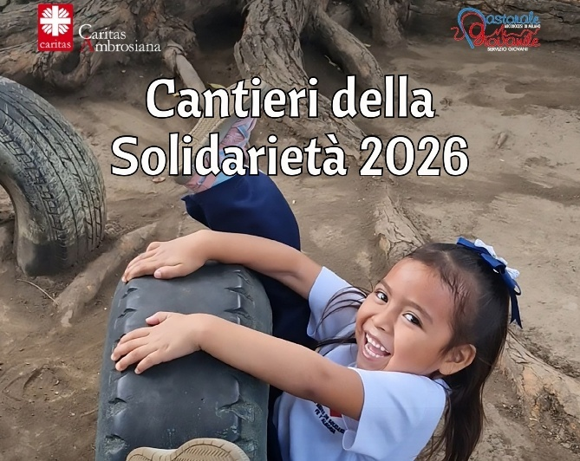
Ci siamo!
Mercoledì 11 febbraio abbiamo lanciato la 29esima edizione dei Cantieri della Solidarietà, campi estivi in Italia e all’estero per giovani dai 18 ai 35 anni che vivono, studiano o lavorano nella diocesi di Milano.
Iscrivendoti al minisito: https://cantieri.caritasambrosiana.it
puoi vedere la registrazione del webinar, ti invieremo le schede sintetiche di ogni campo e puoi iscriverti ad un incontro informativo in presenza presso la nostra sede. Primo incontro: mercoledì 18 marzo 2026.
Ti aspettiamo!
- Tornano le Aperture Straordinarie del Refettorio Ambrosiano!
Nelle serate di lunedì 6 aprile, venerdì 1 maggio e martedì 2 giugno il Refettorio Ambrosiano, in Piazza Greco 11 a Milano, aprirà straordinariamente le proprie porte per accogliere i propri ospiti.
Per ogni serata cerchiamo 10 giovani volontari 18-35 anni con una disponibilità a prestare servizio dalle ore 16.30 alle ore 19.15 circa.
La proposta prevede un momento iniziale di formazione e conoscenza della realtà del Refettorio, seguito dal servizio ai tavoli.
Clicca qui per iscriverti!
TERMINE ISCRIZIONI: entro giovedì 26 marzo o fino ad esaurimento posti.
A seguito della tua iscrizione, ti invieremo una mail per confermare la data in cui verrai inserit*.
Se hai dubbi o desideri ricevere maggiori informazioni, contattaci al numero 0276037236 o via mail a volontariato@caritasambrosiana.it
Condividi questa iniziativa con i tuoi amici! Ti aspettiamo!

